微专题 “绿富同心”库布齐模式

【主题探究】

材料一：库布齐沙漠是我国第七大沙漠， 1987年前库布齐沙漠被称为“死亡之海”。经过几十年的科学治理，曾经的大漠景象已被广漠的沙柳、草地取代。库布齐沙漠的治理并不限于防风固沙，还探索出了“政府政策性支持、企业产业化投资、贫困户市场化参与、生态持续化改善”的治沙生态产业，以及“治沙、生态、民生、经济”平衡驱动的可持续发展之路。下图为库布齐模式图。作为全球唯一被整体治理的沙漠，库布齐创造了世界治沙史上的奇迹。

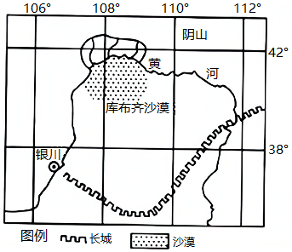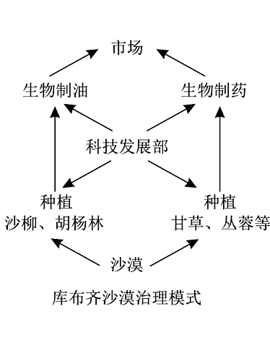

|  |  |  |  |
| --- | --- | --- | --- |
|  | 年降水量 | 生物种类 | 植被覆盖率 |
| 1988年 | <100mm | 不足10种 | 3%-5% |
| 2016年 | 456mm | 530种 | 53% |

库布齐治理前后对比

材料二：亿利资源集团通过“市场化、产业化、公益化”的治沙模式，在库布奇沙漠种植甘草200万亩，取得了良好的效益。甘草,喜光耐早,是一种适合在沙漠中生长的多年生药用草本植物,其根瘤具有固氮作用，能有效改良沙漠土壤。药用部位是根及根茎。在库布齐沙漠地区,传统的甘草种植方法是将甘草竖着种、竖着长,每棵仅能治理0.1平方米沙漠。近年来,当地发明了甘草平移栽培技术:在沙地中开挖约15厘米深的沟槽,将甘草苗平放或斜放在沟槽后盖土。"横种"甘草,使其根系横向生长,长得又好又快,每棵甘草可以治理1平方米沙漠。“甘草平移栽培技术”是具有中国特色、世界水平的治沙经验之一。下图为甘草"竖种"和"横种"示意图和"横种"景观图。

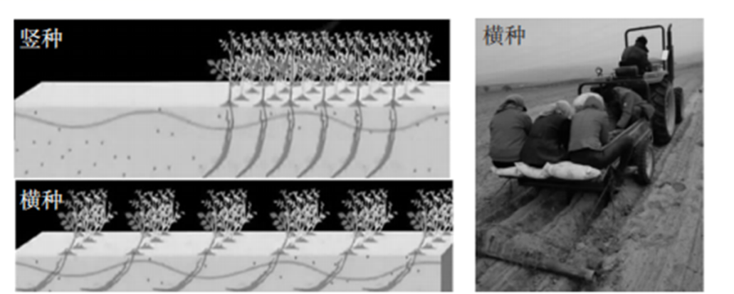

材料三：库布齐充分利用地区光照资源充足的优势，探出一种治沙新模式-建设光伏产业园区，大力发展光伏-植被-养殖新立体产业模式（光伏板提供清洁能源，发展电力；光伏板之间栽植的甘草、沙冬青等发展药业，苜蓿、沙柳、杨柴等发展饲料和造纸业；光伏板下发展养殖业），取得较好的治沙效果。图3为库布齐光伏-植被-养殖新立体产业模式图。

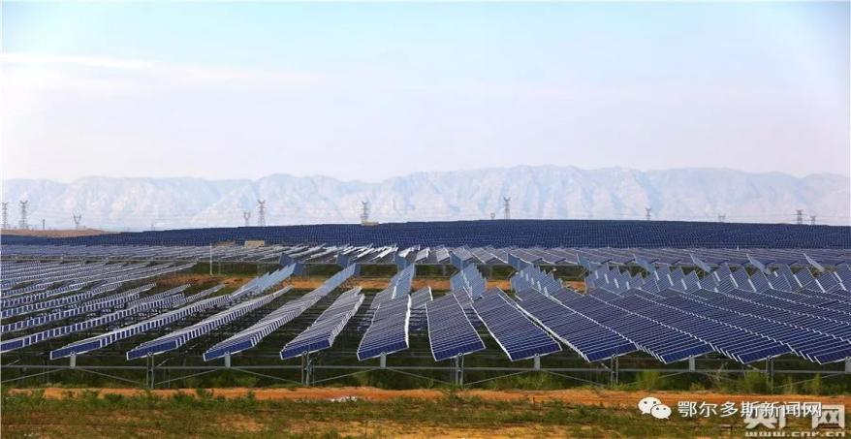

1. 分析库布齐地区演变成“死亡之海”的主要原因。（8分）
2. 与种草相比，指出亿利集团选择种植甘草的原因。（6分）
3. 与“竖着种”相比，说明甘草“躺着种”的生态和经济意义。（6分）
4. 说明“板上发电，板下养羊，板间种草”对库不齐沙漠的缓解土地荒漠化的意义（8分）
5. 库布齐模式被称为世界沙漠经济发展的典范，请总结出库布齐沙漠治理的成功经验。